**2018-2019年惠州一中初二上学期期末考物理科试卷**



1. 选择题（每题3分，共21分）

1、估测在实际生活中的应用十分广泛，下列所估测的数据中最接近实际的是( A )  
A. 人的拇指宽度约为1厘米 B. 两只鸡蛋的质量约为50克  
C. 初中生100m短跑成绩约为8s秒 D. 健康的中学生脉搏跳动一次的时间约为5s

2、下列有关声现象的说法中错误的是（ B ）  
A. 摩托车上安装消声器是在声源处减弱噪声 B. 蝙蝠利用次声波回声定位确定目标位置  
C. 倒车雷达利用了声可传递信息 D. 发声扬声器旁边的烛焰晃动说明声能传递能量

3、下列事例中属于光的折射现象的是（ D ）  
A. 夜晚，路灯下看到自己的影子 B. 在平静的湖边看到树的倒影  
C. 白天，浓密树荫下有许多小圆形光斑 D. 圆形玻璃缸中的金鱼，看上去变大了

4、下列有关一年四季的物态变化说法正确的是（B  ）

A.春天，清晨河面上淡淡的白雾是空气中水蒸气的升华现象

B.夏天，晨起看到花草上面的露珠，这是水蒸气液化形成的

C.深秋，早晨的地面上出现白霜是空气中水蒸气的液化现象

D.冬天，窗户玻璃上的“冰花”是室外空气中水蒸气的凝固形成的

5、关于密度的公式，下列说法中正确的是( A )  
A. 密度是物质的一种特性，只决定于物质的类别  
B. 由公式可知，密度与质量成正比，与体积成反比  
C. 物体的质量越大，其密度就越大  
D. 不同的物质密度一定不同，固体的密度一定比液体的密度大

6、能源、信息和材料是现代社会发展的三大支柱，下列说法中正确的是( C )  
A. 半导体具有良好的导电性能  
B. 纳米技术是大尺度范围内的科学技术  
C. 绝缘体不能导电  
D. 超导材料用于输送电力可以降低电能损耗

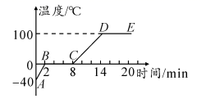7、小美同学对冰加热，她将冰熔化成水直到沸腾的过程，绘制成如图所示的温度随时间变化的图像，下列分析正确的是（ C ）

A.DE段是冰的熔化过程，水的凝固点是100℃

B.AB、CD段物质在吸热，BC、DE段物质没有吸热

C.BC段温度保持不变，说明冰是晶体

D.AB段物质为固态，B时刻物质一定是固液共存态

二、填空题（每空1分，共21分）

8、截至2018年3月31日，上海轨交全网运营线路总长6.73×102km，合m，一节地铁车厢的质量是5031kg，合t，乘坐上海地铁，平均每一站大概花费3min，合s。

答案： 5.031 180s

9、月全食现象是由于光在中沿直线传播而形成的。光在真空中传播速度最大，其数值近似为m/s。晚上雨后，当我们背着月光走在有积水的路面，应该走较亮的地方，因为其发生的是（“镜面”或“漫”反射）

答案：同种均匀介质 漫

10、学习声现象后，某同学将喝饮料的吸管剪成不同的长度，并用胶带将吸管底部密封，然后排在一起，如图所示，对着管口吹气时，由于（选填“空气柱”或“吸管”）就会产生声音。管的长短不同，发出的声音的音调就不同，从长管到短管，声音的音调变（选填“高”或“低”）。将声音输入同一设置的示波器后的波形图，响度大的是（选填“甲”或“乙”）

http://img.zuoyebang.cc/zyb_1f335d7a7cc2621325d6bdc305dcfd30.jpg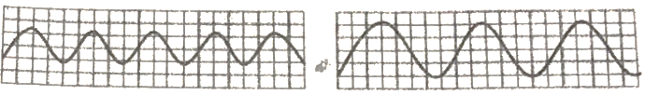

甲 乙

答案：空气柱 高 乙

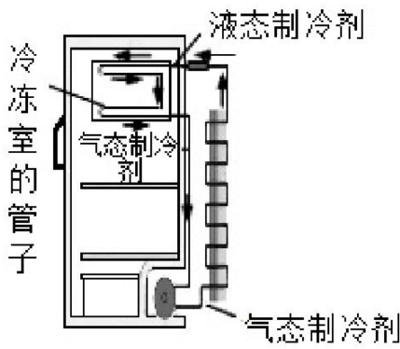11、常用温度计是根据液体的原理制成的。下表列出了几种物质在一个标准大气压下的熔点和沸点，根据表中数据回；若要测量苯的熔点，温度计的玻璃泡是不能选做测温物质，若要测量固态甲苯的温度，温度计的玻璃泡里应选做测温物质

|  |  |  |  |  |
| --- | --- | --- | --- | --- |
| 物质 | 水银 | 酒精 | 甲苯 | 萘 |
| 熔点/℃ | −39 | −117 | −95 | 80.5 |
| 沸点/℃ | 357 | 78 | 111 | 218 |

答案：热胀冷缩 酒精 酒精

12、如图是冰箱制冷剂循环路线示意图，制冷剂在冷冻室的管子里发生的物态变化名称是，此过程(吸热/放热)；夏天，打开冰箱时，可以看到从冰箱里冲出的“白气”，这是由水蒸气经过(填物态变化的名称)产生的。

答案：汽化 吸热 液化

13、一瓶纯净水包装盒上标明容量500mL，将水倒出一半以后，剩余水的密度为kg/m3；当水全部凝固成冰后，冰的质量为kg，冰的体积(选填“变大”、“变小”或“不变”).(已知ρ冰=0.9×103kg/m3)

答案：1.0×1030.5 变大

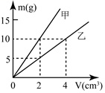

14、在探究物质的质量与体积关系的实验中，得出甲、乙两种物质的质量与体积的关系如图所示。取等体积的两种物质，则(选填“甲”或“乙”)的质量大，质量相等的甲、乙两种物质体积之比是，甲的密度为kg/m3

答案：甲 1:2 5×103

三、作图题（共9分）

15、（1）（2分）一束光斜射入水中，当入射角为45∘时，折射角为30∘.请你在图中画出折射光线，并标出折射角的大小。

（2）（2分）完成图中两条光线经过凸透镜后的传播路径

（3）（2分）平面镜成像特点作出图中物体ABC的像A’B’C’。

（4）（3分）如图所示，光线经过平面镜反射后射向凹透镜，请画出射向平面镜的入射光线和经过凹透镜后的折射光线，并在图中标出入射角的度数

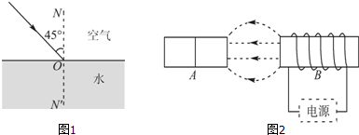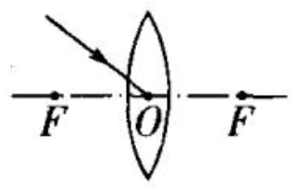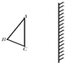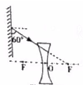

四、实验探究题（每空1分，共23分）

16、（11分）测量是生活和学习中一项基本技能，完成下列测量仪器测量相关信息

（1）如图所示，该刻度尺的最小分度值为_________，所测物体的长度是_________cm。为了提高测量的准确程度，可通过___________ 方法，减小测量的误差

（2）如图所示用体温计测量体温，该体温计的示数是_________℃

（3）如图停表的读数是_________s

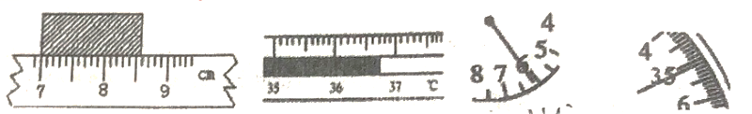

（4）如图所示，将天平放在水平桌面上，将游码移至称量标尺左端的__________上，发现指针的位置如图甲所示，则需将平衡螺母向_____调节，随后，用调节好的天平测得金属球的质量为_______g，量筒中水的体积是_______ml，这些石块的体积是______cm3，该金属球的密度是__________g/cm3（结果保留一位小数）

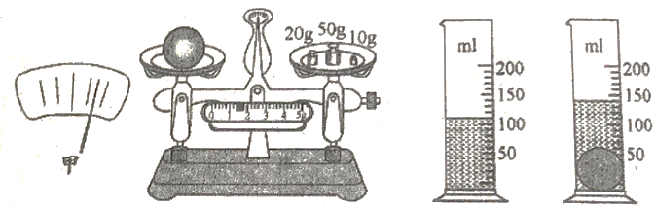

答案：（1）1mm 1.59 多次测量求平均值 （2）36.7 （3）365.1 （4）零刻度线 左 81.4 110 30 2.7

17、（6分）在“研究水的沸腾”实验中

（1）实验前，甲图中器材的安装应自下而上安装，实验中观察到水沸腾前气泡的情况是图中的______（选填“a”或“b”）

（2）如图甲（左），刚倒入热水时发现温度计管壁模糊，很难看清示数，是由于水蒸气通过_________方式液化成小水珠附在温度计而引起的

（3）烧杯上方加一纸盖后进行实验，如图甲（右）所示。每隔1min记录温度计示数（见表），4min时温度计示数如图乙所示，此时温度为______℃，直到水沸腾一段时间后停止读数，由表可知水的沸点为______℃。此时的气压可能________(选填“高于”“等于”“低于”)1个标准大气压。

|  |  |  |  |  |  |  |  |  |  |
| --- | --- | --- | --- | --- | --- | --- | --- | --- | --- |
| 时间/min | 0 | 1 | 2 | 3 | 4 | 5 | 6 | 7 | 8 |
| 温度/℃ | 88 | 90 | 92 | 94 |  | 97 | 98 | 98 | 98 |

（4）根据表中的数据在图丙中画出水温随时间变化的图像

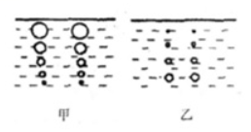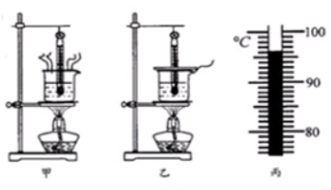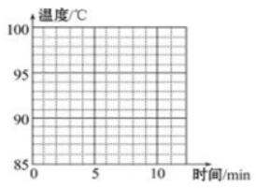

ab甲 乙 丙

答案：（1）b （2）遇冷 （3）96 98 低于 （4）画图

18、（6分）如图所示，将茶色玻璃板作为平面镜竖直放置在一张方格纸上，并准备了两个相同的棋子A和B. 刻度尺、铅笔等，用来探究棋子A在平面镜中成像的特点。

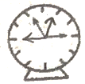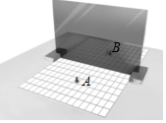

(1)该实验用玻璃板代替平面镜，是为了方便确定_______________

(2)在寻找棋子像的位置时，应该移动棋子B，人要在棋子______(选填“A”或“B”)一侧，直到观察到手中棋子与另一棋子的像完全重合。

(3)在研究像和物到镜面距离的关系，应多次改变A棋子的位置，重复实验，多次实验的好处是___________________________.

(4)在探究平面镜所成的是实像还是虚像时，小明应把光屏放在棋子B的位置处，然后____________(选填“透过玻璃板”或“直接”)观察光屏，实验中他_________(选填“能”或“不能”)在光屏上看到像。

（5）如图所示，有人从平面镜看到的某钟面的时针和分针的位置，则此时的时间应为_________。

答案：（1）便于确定像的位置 （2）A （3）使实验结论更具普遍性 （4）直接 不能 （5）9:03

五、计算题（共10分）

19、（4分）向量筒中倒入30mL的水，把某零件放入水中，示数为80mL，已知该零件的质量为300g，该零件的体积是多少？且零件是否是铁制成的？？（）

答案：50mL 不是铁制的

20、（6分）判断一个铝球是否是实心的，他们对铝球进行了测量，实验数据如下：(ρ铝=2.7×103kg/m3)

|  |  |
| --- | --- |
| 铝球的质量m/g | 铝的体积V/mL |
| 27 | 15.0 |

求：(1)该铝球是空心还是实心的?

(2)若铝球是空心的，空心部分的体积多大?

(3)若在空心部分注满水，水的质量是多大?

答案：（1）空心 （2）5cm3 （3）5g

六、综合能力题（每空1分，共16分）

21、（3分）课外兴趣小组需要密度为1.15g/cm3的盐水，为检验配制的盐水是否合格：

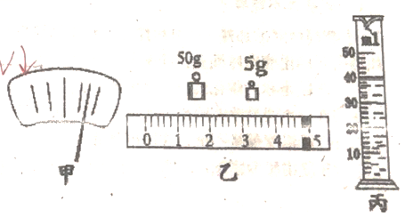

（1）小明设计了如下方案：①用天平测出空烧杯的质量m1；②往烧杯中倒入适量盐水，测出烧杯和盐水的总质量m2；③将烧杯中的盐水倒入量筒中，测出盐水的体积V；④计算得出盐水的密度的表达式ρ=

（2）小组成员认为该方案会使测量结果    （选填“偏大”或“偏小”）

（3）小组成员改进了实验方案，下列正确操作下顺序为

a.根据，计算出盐水的密度 b.调节平衡螺母使天平在水平位置平衡

c.往烧杯中导入适量盐水，测出烧杯和盐水的总质量d.测出烧杯和剩余盐水的质量

e.将烧杯中的部分盐水倒入量筒中，读出盐水体积

答案：（1） （2）偏大 （3）bceda

22、（4分）阅读短文，回答问题：

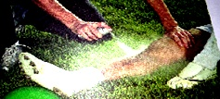体育比赛中，有时候运动员突然受伤，医护人员在实施急 救时，常常会对着受伤部位喷一种雾状的药剂，如图所示。运动员如果伤得不太重，经过这种紧急救治，往往能重返赛场，坚持比赛。这究竟是一种什么神奇的药剂?为什么能对伤痛产生这么大的效果?

原来，这是一种叫作氯乙烷(C2H5Cl)的有机物。它的沸点只有12.5℃，所以在常温常压下是气体。通常它以液态形式被储存在压强较大的金属罐中。在喷出来的一刹那，压强减小且由于接触到温暖的皮肤，氯乙烷立刻变成气体，由液体变成气体的氯乙烷从运动员受伤部位的皮肤上吸收了大量热量，使受伤的部位温度迅速降低，神经被麻痹，于是疼痛就迅速缓解了，到比赛结束以后，运动员还要接受正式的治疗。

(1)氯乙烷在常温常压下的存在形式是_________态。储存在金属罐中的氯乙烷是_________态。

(2)同质量的氯乙烷由液态变成气体时体积__________，密度__________（以上选填“变大”“不变”“变小”）

答案：（1）气 液 （2）变大 变小

23、（9分）探究凸透镜成像规律及其应用

（一）如图所示，F和F′为凸透镜的焦点，P和P′到凸透镜的距离为二倍焦距。

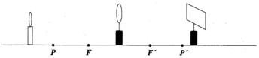

(1)保证蜡烛、凸透镜的位置不变，应将光屏向________ (选填“左”或“右”)移动，才能在光屏上得到清晰_________（选填“正立”或“倒立”）的________(选填“放大”或“等大”或“缩小”)的实像。

(2) 在实验过程中发现光屏上成的烛焰像逐渐向上移动，则需将凸透镜向_____（选填“上”或“下”）

(3)若将图示装置模拟人的眼睛成像系统，成像总在光屏左侧，该种情况表明这样的眼睛是________(选填“近”或“远”)视眼，需要配戴一个焦距合适的________(选填“凹”或“凸”)透镜才能加以矫正。

答案：（1）左 倒立 缩小 完整 （2）下 （3）凹

（二）自制水滴显微镜，探究显微镜的工作原理。器材：焦距较长的凸透镜一个，滴管一个，废录音带盒一个，清水

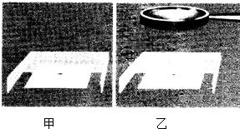

(1)小水滴可看作一个焦距很小的________镜，它与被观察物体的间距为10−15*mm*，如图甲所示。

(2)如图甲所示中，任意滴一滴水滴，透过这个小水滴，如果看到一个与原来方向相同、放大的箭头，若不调整箭头距离，应该把水珠变厚，直至看到与原来方向相反的、放大了箭头，如果废录音带盒的厚度是14mm，那么最终水滴凸透镜的焦距范围是________________

答案：（1）凸透 （2）